Nave Fenice F 557
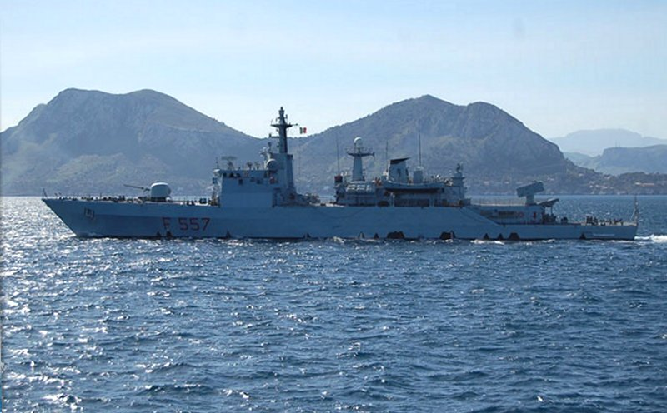
Covetta Fenice
Nome | Corvetta Fenice |  | 
Classe | Minerva II° serie
Numero Unita | 8 ( Driade – Chimera – Fenice – Sibilla ) ( Minerva – Urania – Danaide – Sfinge )
Identificazione | F 557
ITU | I A O G
Base | Augusta (SR)
Motto | Resurgit
Cantieri | Cantieri Navali del Muggiano
Varata | Impostata 5 marzo 1987 Varata 7 aprile 1990
In servizio | 4 dicembre 1990
Dislocamento | 1285 t
Lunghezza | 87,0 m
Larghezza | 10,3 m
Immersione | 3,2 m
Propulsione | 2 motori diesel GMT BM-230.20-DVM
Potenza | 8088 KW (10846,18 HP )
Apparato elettrico | 4 Diesel Generatori Isotta Fraschini ID3612V-Ansaldo Generatori - 2 600 kW
Numero eliche | 2 assi con eliche quadripala a passo variabile da 2,95 metri di diametro
Velocità max | 24 nodi
Autonomia | 3500 miglia a 18 nodi
Equipaggio | 7 ufficiali - 106 sottufficiali Capi e comuni
Armamento | 1 Cannone Oto Melara “Compatto” da 76/62 - 2 lanciasiluri trinati A/S MK 32
 | 1 Lanciamissili ALBATROS a otto celle - 2 lanciarazzi multipli BARRICADE
 | 2 mitragliere 25/80 OTO/Oerlikon KBA/KBB da 25/80mm
Disarmo | operativa
_{Pag. 000}

